Национальный технический университет Украины  
«Киевский политехнический институт»

**Институт телекоммуникационных систем**

**Отчёт**о выполнении проектной роботы

**"GeoGameProject"**

Выполнили: студенты гр. ТИ-01

Ананьина Дарья

Половый Александр

Школа Владислав

Киев 2013

Цель проекта:

Разработчики поставили перед собой задачу создания сайта, привлекающего внимание киевлян и гостей столицы к небанальным достопримечательностям города. Проект имеет познавательный, образовательный, развлекательный характер. Пользователь имеет возможность как оценить своё зание города, так и получить полезную, ранее неизвестную ему информацию.

Проект интересен людям любой возрастным категории, социального статуса, живущим, когда-либо бывавшим, планирующим посетить город Киев или просто люзознательным.

Этапы осуществления проекта:

- разработка идеи, концепции проекта

- обсуждение функционала

- составление технического задания

- выбор технологий для реализации

- распределение обязанностей

- установка системы контроля версий, начало разработки

- разработка

- составление отчёта, документации

Обязаности участников:

Школа Влад- разработка идеи, обработка карты

Половый Александр - разработка идеи, работа с БД

Ананьина Дарья - разрботка идеи, дизайн, контент.

Используемые технологии:

- HTML, CSS

- JavaScript

- PHP

- Ajax

- Google Maps API

- MySQL

- Система контроля версий GitHub

- Локальный сервер Denwer

В итоге:

Разработан сайт, состоящий из трёх основных частей - гланая страница, на которой отображена карта и фото. Пользователю предлагается вібрать точку на карте, где, по его мнению, сделано фото. После этого отображается рельное местоположение.

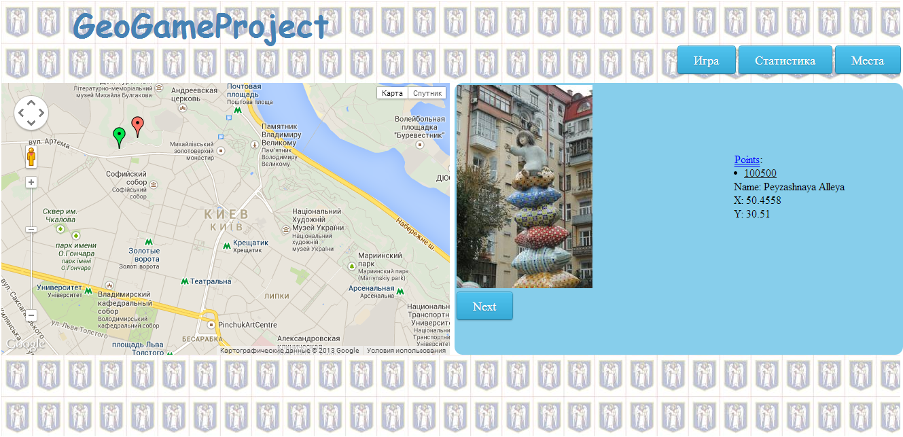

За каждое фото начисляются баллы, в зависимости от точности указанного места, которые суммируются на протяжении игры. Лучшие результаты отображаются во втором разделе - статистика.

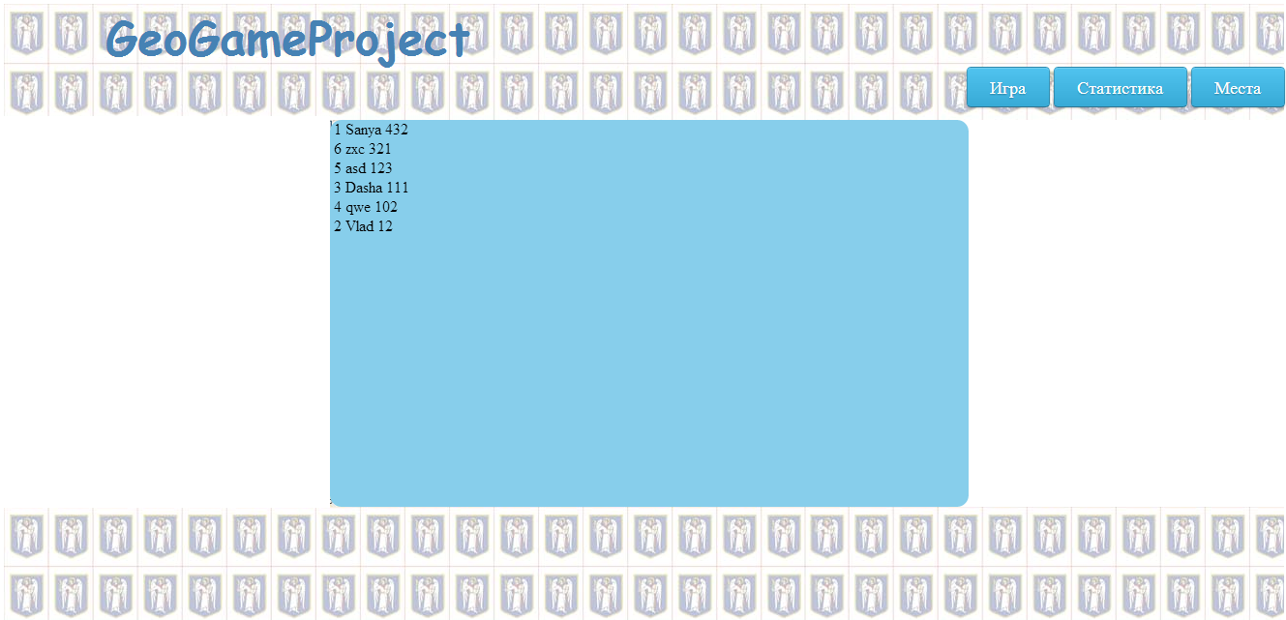

Третья часть сайта - страница "места" - где и отображаются все, внесённые в базу, достопримечательности.

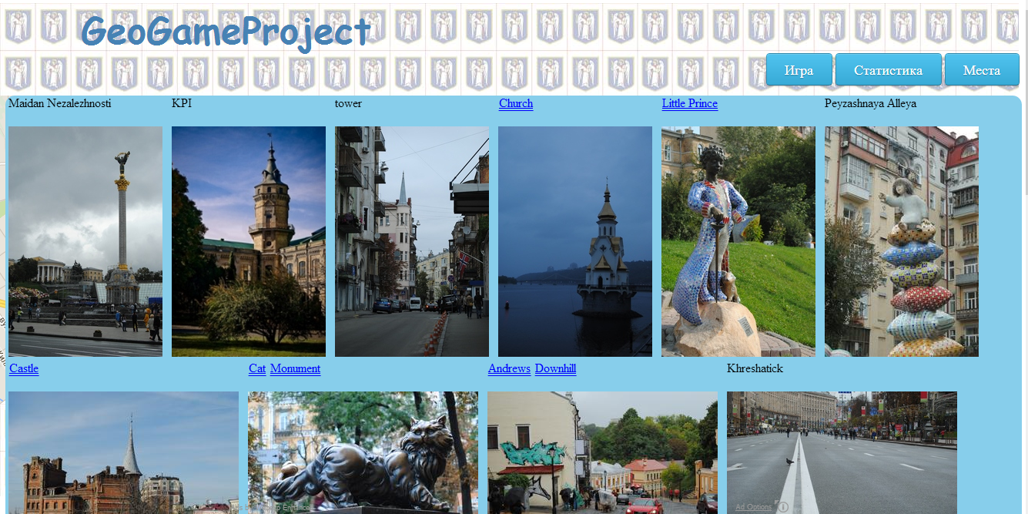

Выбрав заинтересовавшую достопримечательность, пользователь может получить дополнительную информацию о месте.

тут должен быть скрин

Таким образом, создан проект, соответствующий изначальным требованиям. Может размещаться на бесплатном хостинге и приносить радость людям. По мере развития проекта количество рассматриваемых достопримечательностей может возрастать, описания совершенствоваться. Также уместна была бы функция общения пользователей ("лайки", комментарии) в целях предоставления более точной и свежей информации.